Primitives, équations différentielles.

Rapport jury :
Pour la leçon « Primitives, équations différentielles », il est attendu de maitriser les démonstrations présentes dans le programme du lycée et d’illustrer la leçon par des exemples issus des autres disciplines. Certains candidats se sont trouvés en difficulté pour déterminer une primitive de la fonction ln. La méthode d’Euler a toute sa place dans cette leçon.
Livres :

Niveau :
Pré-requis :

I/ Primitives

A) Def props
Définition : Soit f définie sur un intervalle réel I. On dit que F est une primitive de f sur I si elle est dérivable et F’ = f sur I
Ex : prim de x³ ou prim de 1/sqrt(x)
Théorème (admis pour l’instant) : Toute fonction continue sur un intervalle admet des primitives sur cet intervalle.
Preuve plus loin.
Exemple 1/(x^2+1).
Prop : Si F est primitive de f sur I alors pour tout k réel, F + k est primitive de f sur I.
Démo : On dérive.
Prop : Si G et F sont primitives de F sur I alors il existe k tel que G = F + k.
Démo: Prendre la différence F – G. On la dérive on doit trouver f – f = 0 donc l’écart est une constante.
Exemples : sin^2(x) est primitive de 2sinx cosx. Mais aussi -cos^2(x) car sin^2(x) = 1 – cos^2(x).
Prop : Soit f continue sur I et x₀ dans I. Pour tout y₀ dans R il existe une unique primitive G de f telle que G(x₀) = y₀.
Démo : Toute primitive est de la forme G(x) + k. Soit C = G(x₀) + k. Il suffit alors de choisir k pour que G(x₀) = y₀

B) Tableau de primitives et opérations
1) Tableau de primitives
Pour tout | Pour tout
k ()
si
si

2) Opérations
Propriété : L’opérateur primitive est linéaire :
- Soient f et g deux fonctions continues sur un intervalle admettant respectivement F et G comme primitives. Alors : F + G est une primitive de f + g
- pour tout est une primitive de

En inversant certaines règles de dérivation :

Fonction f | Fonction F | Conditions sur u

Remarque si x est réel non nul on peut étendre ~>

II. Équation différentielles d’ordre 1

a) Linéaire sans second membre a coeff constant
- y’ = a y
  - Solutions de la forme avec
    - Facile de vérifier que c’est une solution
    - Réciproque on suppose autre solution, ie pour tout x reel
g’(x) = a g(x)
    - Soit sa dérivée est donc car g est solution.
Donc t est une constante : il existe K tq t(x) = K.
Donc K = g(x) e^{-ax}. On conclut car l’exp est non nulle.

Illustration : Allure des courbes des solutions de l'équation y'=ay

a > 0  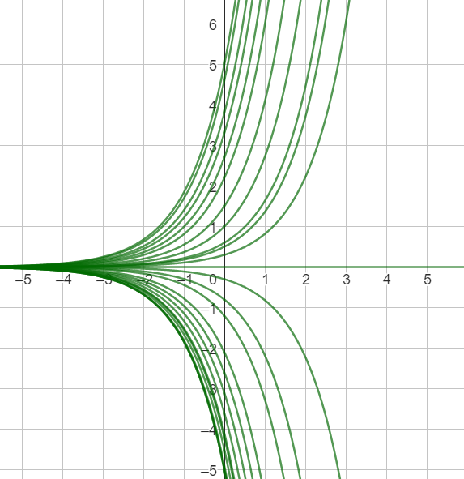 | a < 0  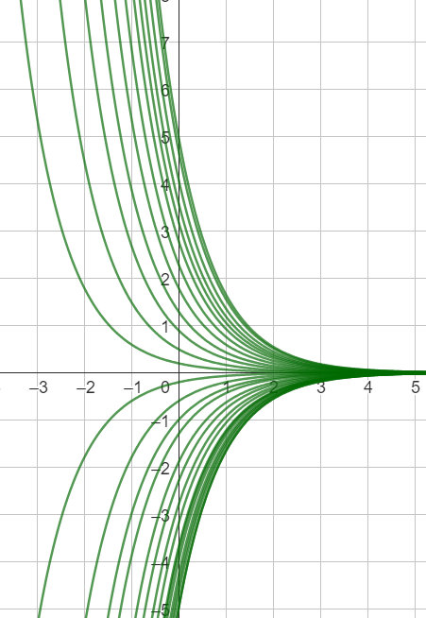

b) Avec second membre
Déf : Équation y’ = ay + f(x).
Def : eq homogene
Prop : Solutions de la forme « sol eq homogene + sol particulière »
Preuve ???

Exemple : Pour résoudre
- On cherche une solution particulière, ou on vérifie la solution donnée par l'énoncé :

Donc est bien une solution de l'équation.
- On résout l'équation . Les solutions sont de la forme

- Donc, l'ensemble des solutions de est l'ensemble des fonctions

Prop : Si second membre bonstant alors y’ = ax + b a pour solutions avec k constante.
Méthode : Si sol particulière pas donnée on peut la chercher sous une forme particulière :
- Si alors sera de la forme
- Si alors sera de la forme

- Si f est un polynome de degré n, alors sera un polynome de degré n+1

III/ Applications
Prop : Si fonction f impaire sur ]-a, a[ alors toute primitive de f est paire.

Modélisation du mouvement
L'accélération due à la gravité sur terre est de
Un objet est lancé vers le haut, à 2 m de haut, à une vitesse initiale de
On néglige les frottements de l'air.
À quel instant l'objet va-t-il toucher le sol ?
Rappel : L'accélération est la dérivée de la vitesse.
La vitesse est la dérivée de la position.

Méthode d'Euler
???

Écrire un algorithme permettant de trouver une solution approchée F de l'équation différentielle , telle que F(0)=0
Résolution d'une autre équa diff
Un chariot se déplace à partir d'une origine O sur une voie.est la distance parcourue à partir de l'orginie, en fonction du temps t (t > 0).
x vérifie l'équation différentielle .
v(t) est la vitesse du chariot au temps t et on a :
Démontrer que
Déterminer v.
Déterminer x.
Quelle est la distance parcourue par le chariot au bout de 30s ?

